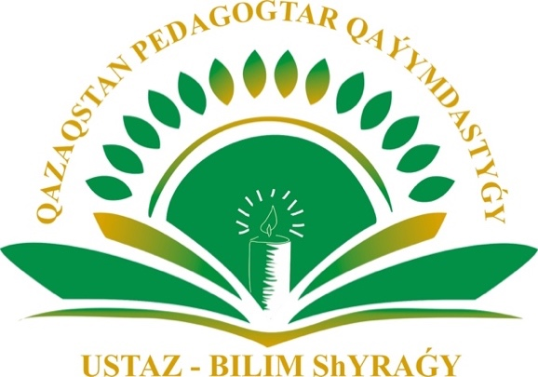
УВАЖАЕМЫЕ КОЛЛЕГИ!
Выражаем Вам огромную благодарность за то, что вы несмотря на ситуацию в нашей стране, продолжаете развивать Вашу профессиональную активность и приспосабливаетесь к новым требованиям времени.
Ассоциация педагогов Казахстана – независимая организация, работающая в сфере образования и имеющая общественный статус. Многие преподаватели с искренней гордостью обращаются к нам с желанием развивать свой труд, быть примером для последующего поколения, с желанием воспитать своих последователей.
И главная цель наших конкурсов – выявление лучших педагогов, их мотивирование и повышение статуса педагога, увеличение роли педагогов в социуме и охват педагогов с окраин нашей страны.
Поздравляем Вас с наступающим профессиональным праздником и приглашаем принять участие в масштабном, республиканском конкурсе «ЛУЧШИЙ УЧИТЕЛЬ - 2020», приуроченного ко дню Учителя.

РЕСПУБЛИКАНСКИЙ КОНКУРС «ЛУЧШИЙ УЧИТЕЛЬ - 2020»
ИНФОРМАЦИОННОЕ ПИСЬМО!

ВСЕМ ПРЕПОДАВАТЕЛЯМ!
«Ассоциация педагогов Казахстана» в целях мотивации, увеличения интереса к профессии и вычисления лучших специалистов сферы образования – организует республиканский конкурс «ЛУЧШИЙ УЧИТЕЛЬ - 2020» для всех работников сферы образования (детский сад, школа, колледж, институт, университет, организации дополнительного образования и т.д.).

ПРАВИЛА КОНКУРСА:
- Заявки на участие в конкурсе принимаются в 2-ух направлениях.
1-ое направление: проводится отбор для орденов «Лучший педагог Казахстана», «Отличник сферы образования» и «Уважаемый сотрудник сферы образования», также для медалей «Ы.Алтынсарина».
2-ое направление: проводится отбор для нагрудных знаков «Лучший педагог», «Отличник сферы образования», «За внесенный вклад в развитие образовательного процесса», «Лучший молодой педагог», «Лучший воспитатель», «Лучший педагог-психолог». Стаж работы преподавателя по вышеуказанным наградам должен быть не менее 5-ти лет, и не менее 3-ех лет для номинации «Лучший молодой педагог». Участники должный отправить Портфолио достижений с достижениями последних 3-ех лет.
Участие в конкурсе проводится путем:
- самовыдвижения;
- выдвижения от имени руководителя организации;
- выдвижения от имени социальных и государственных организаций.
ВНИМАНИЕ: при заполнении заявки на участие в конкурсе «Лучший учитель-2020» необходимо указать направление и название награды (орден, нагрудной знак)!
Документы заявок будет отбираться и проверяться специальной конкурсной комиссией. По решению конкурсной комиссии – участники, признанные лучшими, становятся обладателями наград.
Участие в конкурсе – бесплатно.
Взнос победителей конкурса – будет сообщено дополнительно.
ВНИМАНИЕ: все участники, изъявившие желание принять участие в конкурсе (воспитатели, преподаватели и т.д.) должны сдать документы (заявление или рекомендацию, таблицу об участнике и портфолио достижений) на электронную почту Ассоциации kaz_pedagogika@mail.ru или же kaz-pedagogika@mail.ru до 19 сентября 2020 года. Участники, признанные лучшими по итогам конкурса – обязаны сделать единоразовый взнос (сумма взноса будет оглашена победителям дополнительно).
Итоги конкурса будут объявлены 21-го сентября!
Телефоны для дополнительной информации:
+7 777 157 72 22, +7 7172 26 90 55;
WhatsApp +7 776 865 54 08;
Сайт: www.kaz-pedagogika.kz
Электронная почта: kaz_pedagogika@mail.ru, kaz-pedagogika@mail.ru
Пример заявления
Заявление (обязательно к заполнению)
Организационному комитету Республиканского
Конкурса «ЛУЧШИЙ УЧИТЕЛЬ-2020»

ЗАЯВЛЕНИЕ
Я, _____________, житель города ______, педагог школы №___ (детский сад, колледж, институт, университет) прошу посодействовать участию и рассмотрению поданных документов в Республиканском конкурсе «ЛУЧШИЙ УЧИТЕЛЬ-2020» (указать направление и название награды), организованный в целях определения лучших специалистов, их мотивирования и увеличения интереса к профессии педагога.

Заявитель: _______(подпись)______
Дата: ____(дата заполнения)__
(Заявление должно быть заполнено собственноручно и отправлено путем сканирования)
Таблица (обязательно к заполнению)
(объем таблицы может быть произвольным)
Ф.И.О. полностью
Дата рождения
Место работы
Должность
Педагогический стаж
Образование (ВУЗ, факультет и год окончания)
Квалификация
Адрес проживания с индексом
Контактные данные (дом., сотовый)
Электронная почта
Качественное фото
Достижения (перечислить в списке, сканированные варианты отправить отдельной папкой)

В качестве достижений можно отправить дипломы, сертификаты, грамоты, научные статьи в изданиях и СМИ, авторские программы и методические руководства за последние 3 года. Портфолио должно быть изготовлено в формате PowerPoint, PDF или WORD.

 | 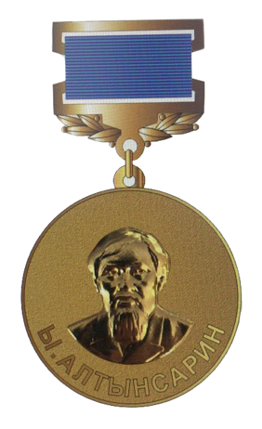 |  | 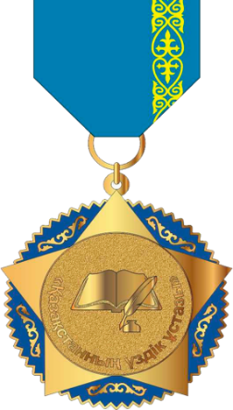
 | медаль «Алтынсарин Ы.» |  | орден «Лучший учитель Казахстана»
 | 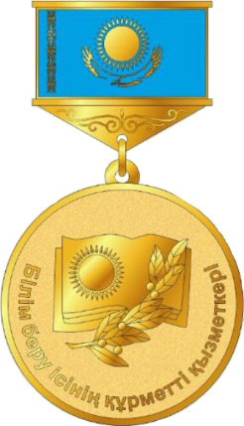 |  | 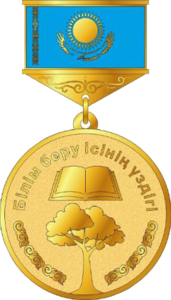
 | медаль «Почетный работник образования» |  | медаль «Отличник образования»
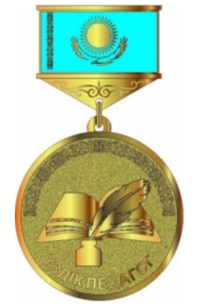 |  | 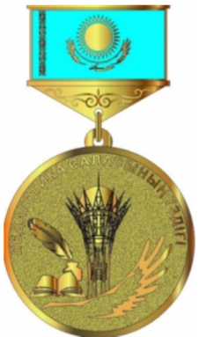 |  | 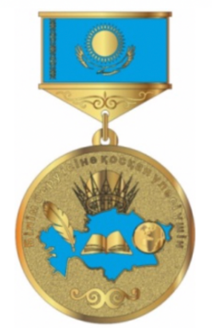
«Лучший педагог» |  | «Лучший специалист в области педагогики» |  | «За внесенный вклад в развитие образовательного процесса» | «Лучший молодой педагог»
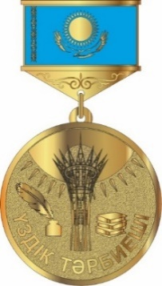 |  | 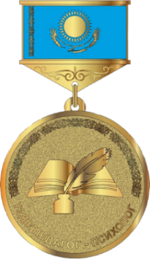
«Лучший воспитатель» |  | «Лучший педагог-психолог»

